**Hậu Giang: Hội nghị triển khai Kế hoạch “Tháng hành động vì ATTP” năm 2022**

Thực hiện Kế hoạch số 375/KH-BCĐTƯATTP ngày 18 tháng 3 năm 2022 của Ban Chỉ đạo liên ngành Trung ương về an toàn thực phẩm (ATTP) về việc triển khai “Tháng hành động vì ATTP” năm 2022. Ngày 31/3/2022, Ban Chỉ đạo liên ngành về vệ sinh ATTP tỉnh Hậu Giang ban hành Kế hoạch số 02/KH-BCĐ về triển khai “Tháng hành động vì ATTP” năm 2022.

Để tổ chức thực hiện có hiệu quả Kế hoạch này, vào lúc 13 giờ 30 phút ngày 14/4/2022 tại Hội trường Sở Y tế, Ban Chỉ đạo liên ngành về vệ sinh ATTP tỉnh Hậu Giang tổ chức Hội nghị triển khai Kế hoạch “Tháng hành động vì ATTP” năm 2022 từ ngày 15/4/2022 đến ngày 15/5/2022 với chủ đề “Tiếp tục nâng cao trách nhiệm của người sản xuất, kinh doanh và tiêu dùng nông sản thực phẩm trong tình hình mới”.

Tham dự và chỉ đạo Hội nghị có đồng chí Hồ Thu Ánh, Ủy viên BCH Đảng bộ tỉnh, Phó Chủ tịch UBND tỉnh, Phó Trưởng ban Ban Chỉ đạo liên ngành về vệ sinh ATTP tỉnh; tham gia hội nghị có đồng chí Nguyễn Thanh Tùng, Giám đốc Sở Y tế, các đồng chí lãnh đạo là Ủy viên Ban Chỉ đạo liên ngành về vệ sinh ATTP tỉnh; lãnh đạo các đơn vị trực thuộc Sở Y tế tuyến tỉnh và đại diện Ban Chỉ đạo liên ngành về vệ sinh ATTP của 08 huyện, thị xã, thành phố. Đến tham dự và đưa tin Hội nghị, có đại diện Báo Hậu Giang và Đài Phát thanh và Truyền hình tỉnh Hậu Giang cũng như các cơ quan báo chí tác nghiệp tại địa phương.

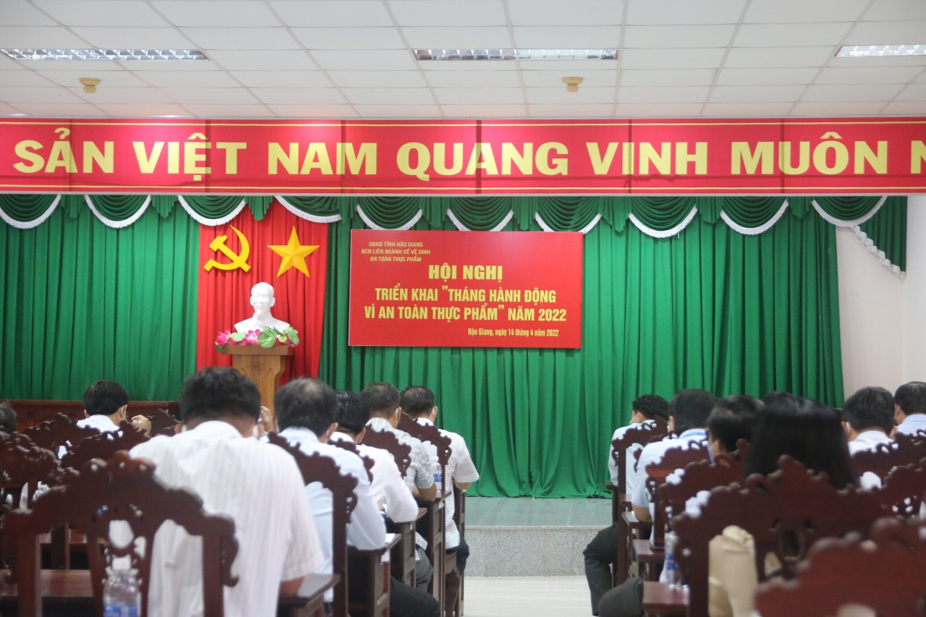

*Toàn cảnh Hội nghị triển khai Tháng hành động vì ATTP năm 2022*

Tại Hội nghị, các đại biểu được nghe đồng chí Phan Thị Diễm Thúy, Chi cục Trưởng Chi cục An toàn vệ sinh thực phẩm thông qua kế hoạch triển khai “Tháng hành động vì ATTP” năm 2022 gồm các nội dung như hướng dẫn công tác thông tin, truyền thông và kiểm tra liên ngành về ATTP trong Tháng hành động.

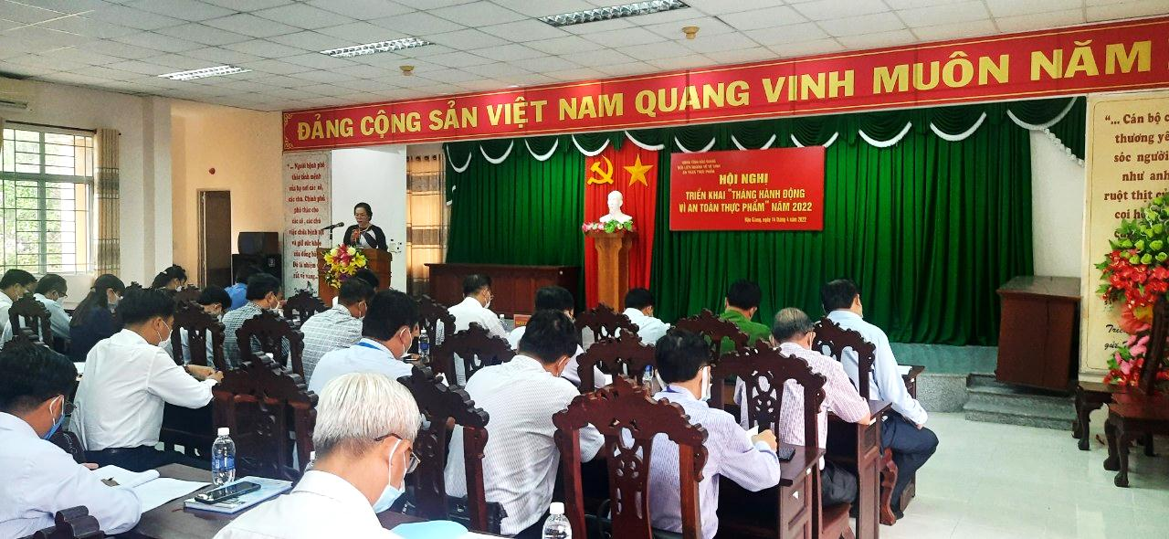

*Đ/c Phan Thị Diễm Thúy, Chi cục Trưởng Chi cục ATVSTP triển khai Kế hoạch*

Tiếp theo đồng chí Nguyễn Thanh Tùng, Giám đốc Sở Y tế gợi ý thảo luận để các đại biểu cùng trao đổi, bàn bạc cùng nhau thống nhất cách thực hiện từ tỉnh đến huyện, xã.

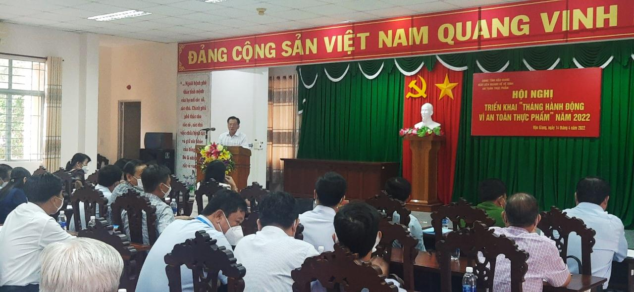

*Đ/c Nguyễn Thanh Tùng, Giám đốc Sở Y tế trả lời ý kiến đại biểu*

Kết thúc Hội nghị, đồng chí Hồ Thu Ánh, Ủy viên BCH Đảng bộ tỉnh, Phó Chủ tịch UBND tỉnh, Phó Trưởng Ban Chỉ đạo liên ngành về vệ sinh ATTP tỉnh chỉ đạo thực hiện một số nội dung trọng tâm, như sau:

Các Sở: Y tế, Nông nghiệp và Phát triển nông thôn, Công Thương và UBND các huyện, thị xã, thành phố thực hiện nghiêm túc, đầy đủ trách nhiệm quản lý nhà nước về ATTP theo phân công, phân cấp theo Quyết định số 11/2020/QĐ-UBND ngày 12/5/2020 của UBND tỉnh đồng thời thực hiện có hiệu quả Kế hoạch số 02/KH-BCĐ ngày 31/3/2022 của Ban Chỉ đạo tỉnh.

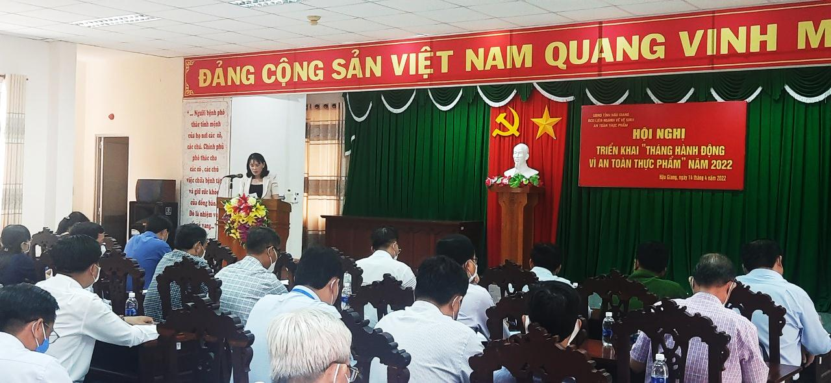

*Đồng chí Hồ Thu Ánh, Phó Chủ tịch UBND tỉnh chỉ đạo Hội nghị*

Tiếp tục huy động các kênh truyền thông tại địa phương, trong đó Sở Văn hóa, thể thao và du lịch phối hợp với các đơn vị có liên quan cũng như các cơ quan báo đài (Đài Phát thanh - Truyền hình Hậu Giang; Báo Hậu Giang, các cơ quan báo chí thường trú tại Hậu Giang,...) tăng cường công tác tuyên truyền, phổ biến các văn bản quy phạm pháp luật về ATTP và tuyên truyền Thông điệp “Tháng hành động vì ATTP” năm 2022.

Tổ chức triển khai kiểm tra liên ngành trong các đợt cao điểm, đột xuất, giải quyết các sự cố mất ATTP, xảy ra ngộ độc thực phẩm; kịp thời ngăn chặn, phòng chống buôn lậu, gian lận thương mại, hàng giả, kinh doanh thực phẩm không rõ nguồn gốc. Ủy ban MTTQ Việt Nam tỉnh tiếp tục chỉ đạo các đơn vị, tổ chức thành viên phối hợp với các sở, ban ngành liên quan và UBND huyện, thị xã, thành phố kiểm tra, giám sát, vận động toàn dân thực hiện ATTP trên địa bàn tỉnh./.

*Chi cục ATVSTP tỉnh Hậu Giang*